Лекция 6
Гравитациялық барлау
2.5 Гравитациялық іздеу аймақтары
2.5.1 Геологиялық картаға түсіру мәселелерін шешуде гравитациялық іздеуді қолдану
Интрузивті түзілімдерді анықтау мен картаға түсіруде гравиметрияның ең тиімді әдісі. Бұл жағдайда бұл интрузиялар ауырлық өрісінде пайда болады, олардың тығыздығы қабылдаушы жыныстардан әлдеқайда аз немесе көп. Тығыздық қоршап кірумен салыстырылатын кезде, олар ауырлық өрісінде пайда болмайды, мысалы, диориттер, олардың тығыздығы геосинклинальды жағдайда қоршап жатқан тау жыныстарының тығыздығымен салыстырылады.
2.13-суретте Калба-Нарым плутонының гравитациялық түсірілімі көмегімен картаны анықтаудың мысалы келтірілген. Қалба-Нарым ауданы Үлкен Алтайдың Шығыс Калбин ауданында орналасқан. Огневка, Асу-Булак, Белая Гора сияқты өнеркәсіптік кен орындарын қосқанда, сирек металдардың минералдануы осымен байланысты. Қалба-Нарым плутоны-ұзартылған дене, ұзындығы 450 км, ені 20-50 км, жанасу беті бар, оны жоспар бойынша сызу қиын. Ол жер бетінде немесе тереңдікте бір -бірімен байланыста болатын бірнеше массивтерден тұрады. Гравитация өрісінде 13-32 мГ амплитудасы бар теріс аномалиямен картаға түседі (П.В. Сериков, Г.М.Щук), ол жеке интрузияға сәйкес келетін жергілікті аномалиялармен күрделенеді.
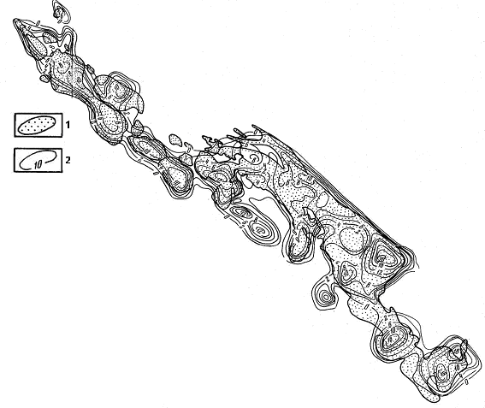
2.13 -сурет - Орташа радиусы 25 км Калба -Нарым Плутонының теріс ауырлықтың қалдық аномалияларының схемасы; 1 - бетіндегі Қалба -Нарым плутонының жалпыланған контуры, 2 – изолиналар
Төменде ауырлық өрісіндегі қышқылдық (2.12 -сурет) және негізгі (2.13 -сурет) оқшауланған интрузивті массивтердің көрінісінің мысалдары келтірілген.
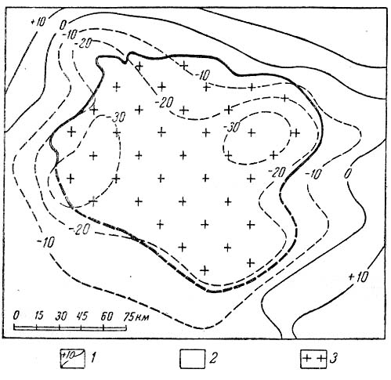
2.12 -сурет - Ауырлық өрісіне қышқыл құрамының енуінің көрінісі (М. Е. Абельском бойынша): 1 - ауырлық өрісінің изоаномалиялары; 2 - гнейстер, мигматиттер; 3 - рапакиви граниттері
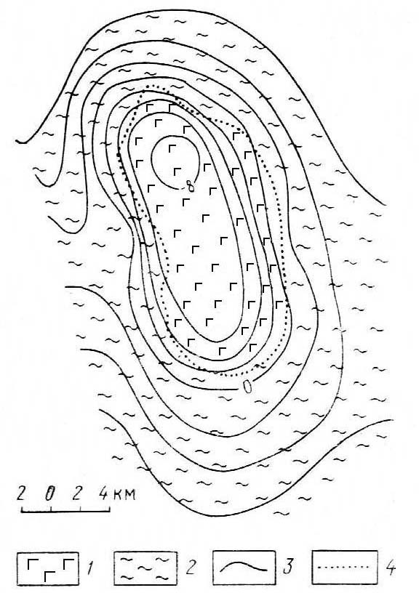
2.13 -сурет - Гравитациялық өріске негізгі құрамның енуінің көрінісі (Крутиховская З.А. бойынша): 1 - габбро, габбро -анортитоздар; 2 - эффузивті жыныстар; 3 - ауырлық өрісінің изолиналары; 4 - массив шекаралары
Төбесі эрозиямен толық кесілмеген интрузивті денелердің пішінін анықтау Орталық Қазақстанның Ортау массивінің мысалында келтірілген (2.14 -сурет).
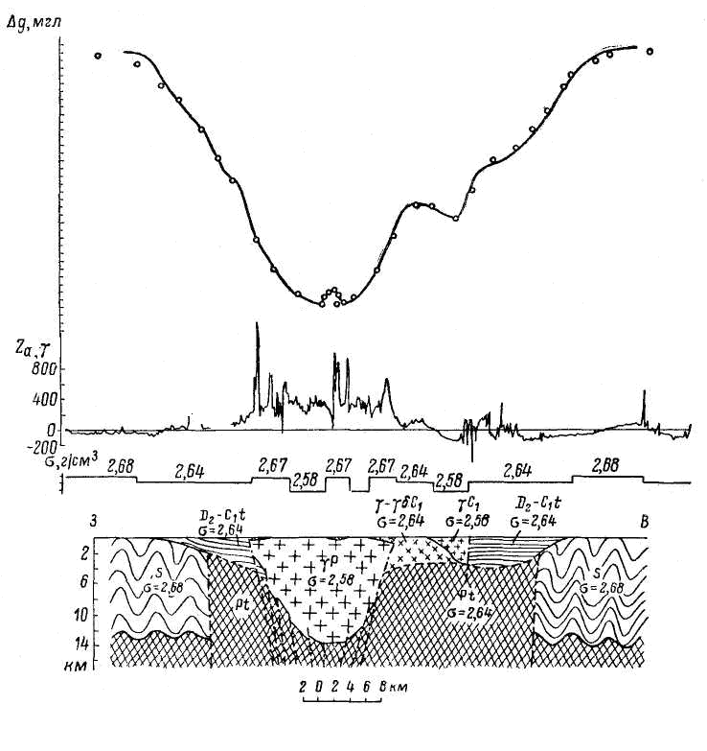
2.14 -сурет - Орта гранитті массивінің гравитациялық және магниттік мәліметтермен анықталатын қимасының пішіні
Гравитация саласында қышқылдық және негіздік эффузиялық түзілімдер де көрінеді. М.И. Политиков палеоволкандардың құрылымын зерттеу үшін гравитациялық іздеуді қолдану бойынша оң нәтиже алды. 2.15 -суретте вулкандық аппараттың гравитациялық картасының мысалы келтірілген.
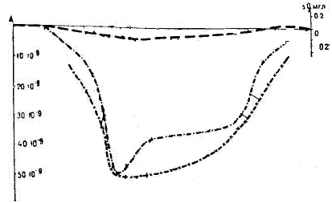
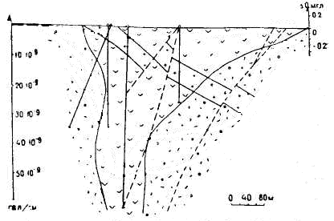
2.15 -сурет - Жанартаулық аппараттың гравитациялық картасының мысалы (М.И. бойынша, 6 - график Δg, 7 - Саксов -Нигарда функциясының графигі (100-300м), 8 - Саксов -Нигарда функциясының графигі (100- 400м)
Гравитациялық өрістегі құрылымдар келесі жағдайларда көрінеді:
- Рельеф іргетасының ерекшеліктерімен байланысты болады, қатпарлы құрылымдардың тұқым қуалайтын генезисі жағдайында. Мұндай жағдайлар алдын ала қарау мен платформалар шегінде кең таралған. 2.16 -суретте Печерск бассейнінің батыс бөлігін кесіп өтетін профиль бойындағы Δg учаскелері мен схемалық геологиялық қимасы көрсетілген.
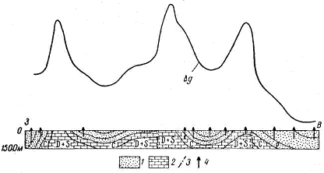
2.16 -сурет - Δg графигі мен Печерск бассейнінің батыс бөлігін кесіп өтетін профиль бойындағы схемалық геологиялық қимасы: 1 - негізінен терригендік, 2 - карбонатты, 3 - тектоникалық жарылыстар, 4 – ұңғымалар
Печерск бассейні Цис-Орал маңындағы аймаққа шектелген. Метаморфты жертөледе пермьдік мольса шөгінділерімен жабылған девондық және карбондық әктас қабаттары жатыр. Көмірлі қабат континенттік тұщы су патокасымен шектелген. Мұнда бұрғыланған ұңғымалардың өзек тығыздығын зерттеу бойынша тығыздықтың екі айқын шекарасы белгіленді: кристалды жертөле мен карбонатты қабаттар арасында (артық тығыздық 0,1-0,2 г / см3) және карбонатты және терригендік жыныстар арасында (артық тығыздық 0,2) г / см3) . 2.15 -суретте көрсетілген геологиялық қимада Δg ауытқуларының қарқынды максимумдары тығыз карбонатты жыныстардың күндізгі бетіне жақын аудандарды белгілейді. Жеңіл терригендік жыныстардан жасалған және құрамында көмір қабаттары бар салқындау аймақтары ауырлық минимумымен ерекшеленеді.
- Пликативті құрылымдарды құрайтын қабаттарда тығыздығы бойынша ерекшеленетін тау жыныстары (көкжиектер) болған жағдайда. Мұндай жағдайлар мезо-кайнозойдың әлсіз метаморфозды шөгінділерінің даму аймақтарында орын алады. 2.17 -суретте Хаодак мұнай кен орнының антиклинальды қатпарының гравитация өрісінде (тәжік ойпатының ауданы) көрінісінің мысалы көрсетілген, оның ядросында палеоценді әктас қалың қабаты орналасқан (тығыздығы 2,4 г / см3). Эоцен мен олигоценнің құмды-сазды қабаттарының тығыздығы 2-2,2 г / см3 құрайды.
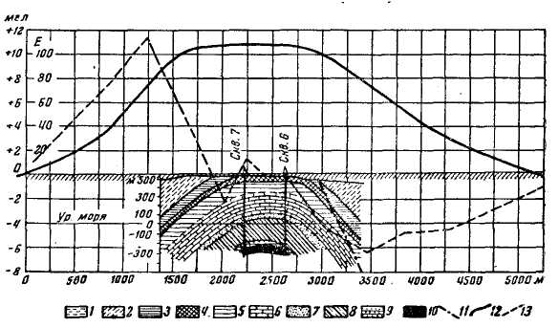
2,17-сурет - Антиклинальды қатпардың үстіндегі ауырлық аномалиясы, Оңтүстік Тәжікстан: Олигоцен: 1 - құмды қабаттар, 2 - сазды қабаттар; Эоцен: 3 - Ферғана кезеңінің жасыл саздары, 4 - L горизонты, 5 - Созақ көкжиегінің жасыл саздары; Палеоцен: 6 - әктастар; сенондық; 7 - құмтастар, 8 - саздар, 9 - құмды -аргилді қабаттар, 10 - ақау, 12 - аномалия, 13 - гравитациялық градиент
Сахалин аралындағы мұнай бар құрылымдар ұқсас геологиялық құрылымға ие. 2.18 -суретте Сахалин аралындағы антиклинальдың тартылыс өрісіндегі мысал келтірілген.
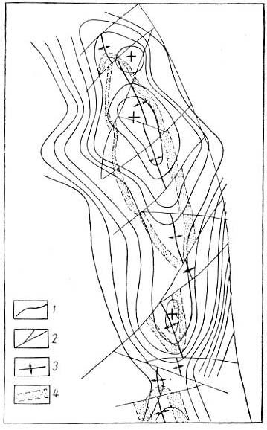
2.18 -сурет - Сахалин аралындағы тартылыс өрісінде антиклинальды көрініс (Фединский В.В. бойынша): 1 - ауырлық өрісінің аномалиясынан (1 мГ -дан кейін, Бугер редукциясы); 2 - разрядтар; 3 - геологиялық құрылымның осі; 4 - таңбалау көкжиегінің күн бетіне шығуы
Гравитация өрісіндегі үзілістер әдетте тығыздық сипаттамалары бойынша ерекшеленетін түзілімдердің контактілерімен байланысты жоғары градиенттер аймақтарымен көрінеді. 2.19 -суретте кристалды іргетасы үлкен сынуы аймағында тартылыс өрісіндегі ауырлық қадамының көрінісі көрсетілген. Геосинклинальды аймақтардағы ұқсас аймақтар қышқыл немесе негізді интрузивті, эффузивті түзілімдердің негізгі жыныстармен тектоникалық байланыстарында байқалады.
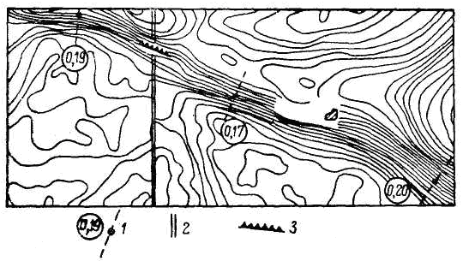
2.19 -сурет - Гравитациялық қадам
2.5.2 Пайдалы қазбалар кен орындарын іздестіруде гравитациялық іздеуді қолдану
Гравитациялық өріс сонымен қатар минералдар локализацияланған үлкен құрылымдарды көрсетеді. Бұл, мысалы, көмір мен темір кені бассейндері. Бұл құрылымдардың ең дәл анықталуына гравитациялық ауытқулармен магнит өрісінің ауытқуларын бірлесіп қарастыру арқылы ықпал ететінін атап өткен жөн. Гравитациялық өріс сонымен қатар минералдар локализацияланған үлкен құрылымдарды көрсетеді. Бұл, мысалы, көмір мен темір кені бассейндері. Бұл құрылымдардың ең дәл анықталуына гравитациялық ауытқулармен магнит өрісінің ауытқуларын бірлесіп қарастыру арқылы ықпал ететінін атап өткен жөн. 2.20 -суретте ауырлық және магниттік іздеу мәліметтері бойынша темір кені бассейнінің контурларын анықтау көрсетілген.
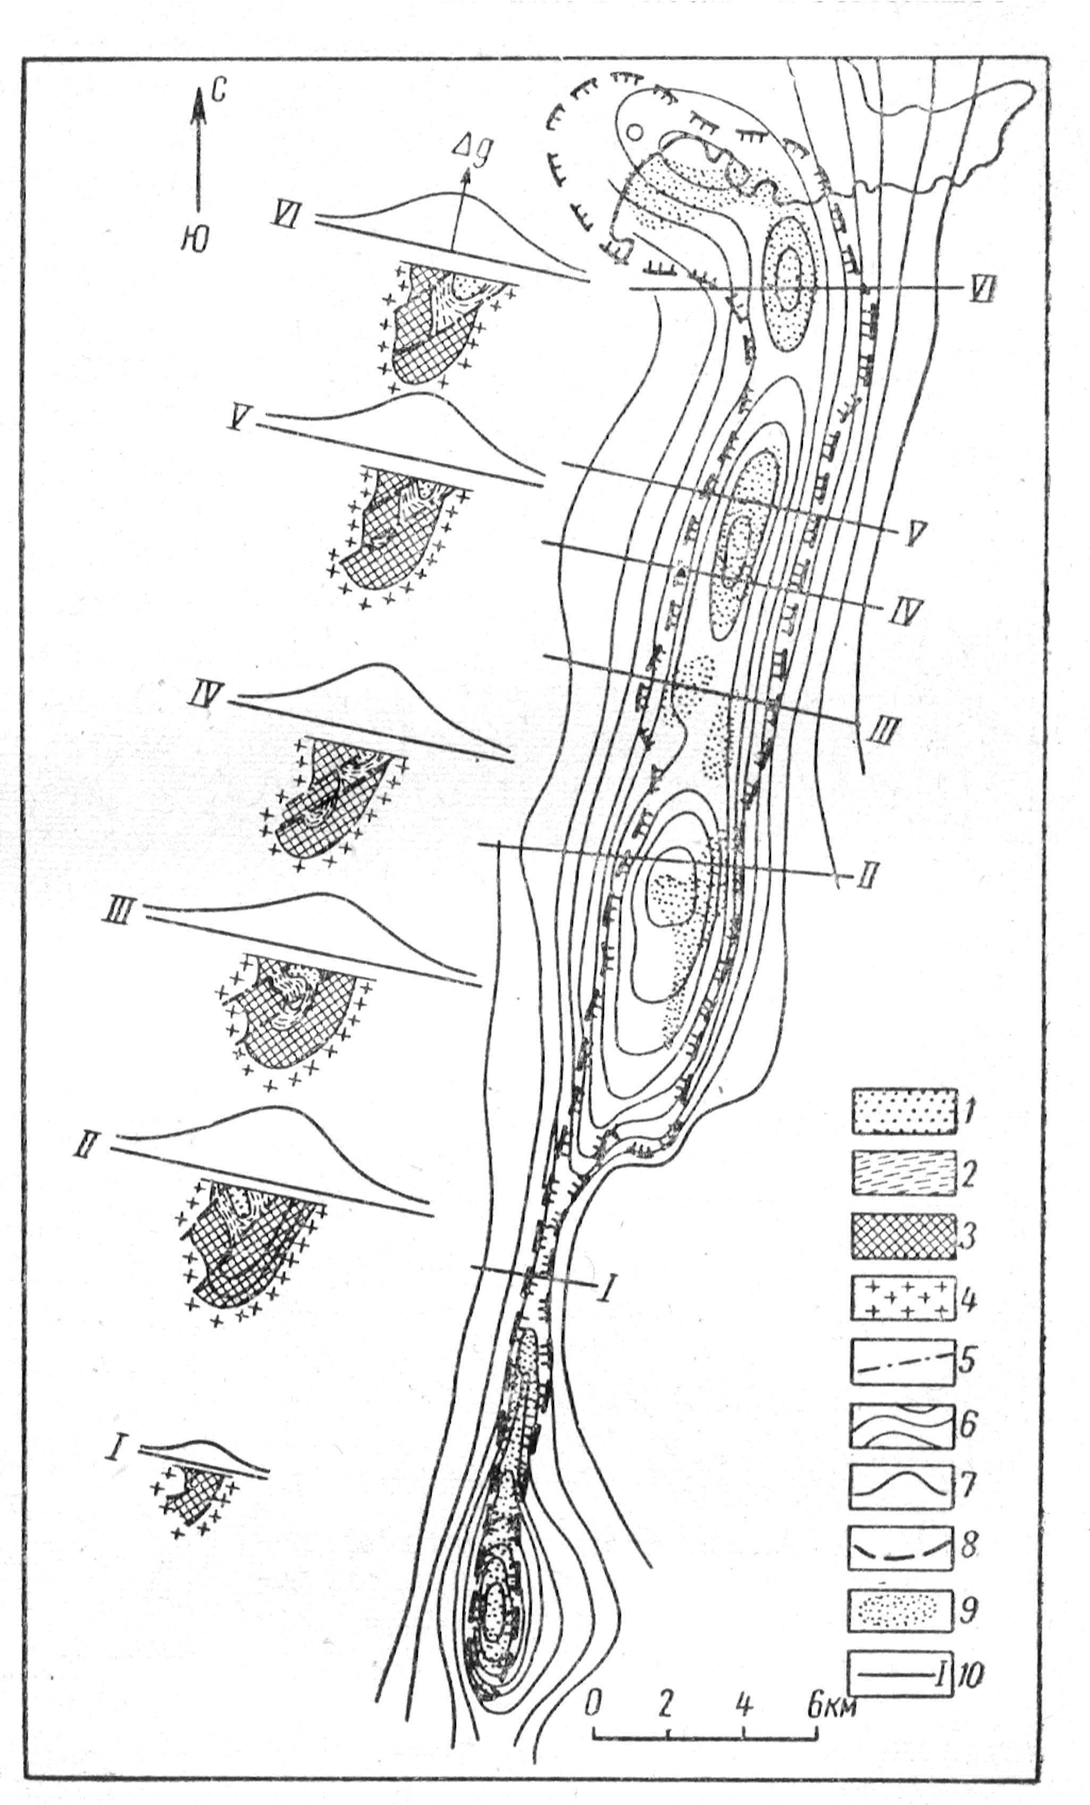
2.20 -сурет - Темір кені бассейніндегі ауырлық күшінің аномалиясы: 1 - құмтастар, тақтатастар, доломиттер (Δσ = 0,1-0,2 г / см3); 2 - кен қабатының жоғарғы қимасы (0,5 г / см3); 3 - феррогенді кварциттер (0,4-0,7 г / см3); 4 - хост гранит -гнейс қабаттары; 5 - ақаулар; 6 - 2 мГл арқылы тартылған Бугер редукциясындағы изоаномалық ауырлық күші; 7 - ауырлық күшінің аномалиясы; 8 - магниттік аномалияның контуры (Z ³ 1000 гамма); 9 - кен денесінің контурлары; 10 - профильдер мен профильдер бойынша кесу
2.21 -суретте геофизикалық әдістерді қолдану арқылы скарн кен орнын зерттеу мысалы келтірілген. Бұрғылау мәліметтері бойынша және геофизикалық мәліметтер бойынша кен денелерінің контуры өте жақын.
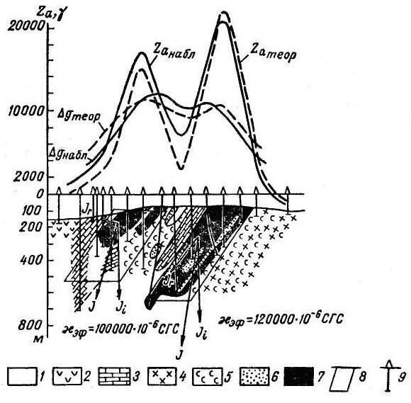
2.21 -сурет - Қостанай аймағындағы темір рудасы кен орындарының бірі арқылы өтетін геологиялық -геофизикалық бөлім: 1 - мезо -кайнозой кен орындары, 2 - альбитофир туфтері, 3 - әктас, 4 - диориттер, сиениттер, 5 - мүйізділер, скарндар, 6 - бай кен скарндары, 7 - магнетитті кендер, 8 - интерпретация деректері бойынша мазалайтын заттардың контурлары, 9 – ұңғымалар
Аймақтың кен орындары үшін қорлар магниттік және гравитациялық мәліметтер негізінде есептелді, ал есептеу дәлдігін геофизикалық мәліметтерден есептелген қорлардың бұрғылау деректерінен есептелген қорларға қатынасы арқылы сипаттауға болады. Осы аймақтың депозиттері бойынша келесі қатынастар алынды. Качарское кен орны 85: 100, Сарбайское 80: 100, Соколовское 85: 100, Коржункулский 117: 100.
Хромит кен орындарын іздеу гравиметриялық түсіру арқылы жүргізілуі мүмкін. Қарқындылығы шамалы (шамамен 0,5-1мГал) хромит денелерінің үстінде оң аномалиялары байқалады (2.22-сурет), оны анықтау 0,1-0,15мГал кем емес дәлдікпен гравиметриялық түсірілім көмегімен мүмкін. Мұндай дәлдікке ГAK-7T, ГAK-ПTM гравиметрлері олардың мұқият реттелуімен және қысқа сапарларда Δg өлшеуімен қол жеткізеді. Хромит кенорындарын іздеу кезіндегі зерттеу шкаласы олардың көлеміне байланысты 1: 25000 -нан 1: 5000 -ға дейін өзгереді.
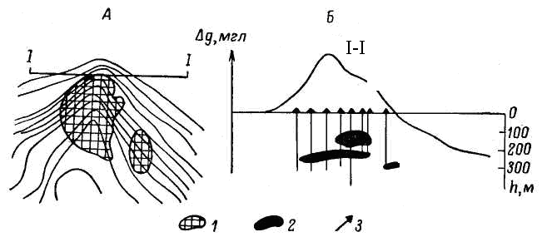
2.22 -сурет - Хромит кен орнында жоғары дәлдіктегі гравиметриялық түсіру нәтижелері: A - жергілікті өрістің изоаномалияларының картасы, I - I профилі бойынша В - Δg қисығы; 1 - әр түрлі тереңдікте кездесетін кен денелерінің жалпыланған контуры, 2 - кен денелері, 3 – ұңғылар
Гравиметриялық маркшейдерлік полиметалл кен орындарын іздеу кезінде скарн аймақтарының картасын анықтауда тиімді. 2.23 суретте скарн аймақтарының магнит өрісі мен ауырлық өрісіндегі көріністері көрсетілген. Бұл әдістерді кешенде қолдану гравитациялық іздестіруді скарн аймағын тұтастай картаға түсіруге және магнит өрісінің көмегімен магнетиттің минералдануын анықтауға мүмкіндік береді. Бұл әдістерді интеграциялау эрозияға ұшырамаған терең көмілген кен орындарын картаға түсіруде тиімді.
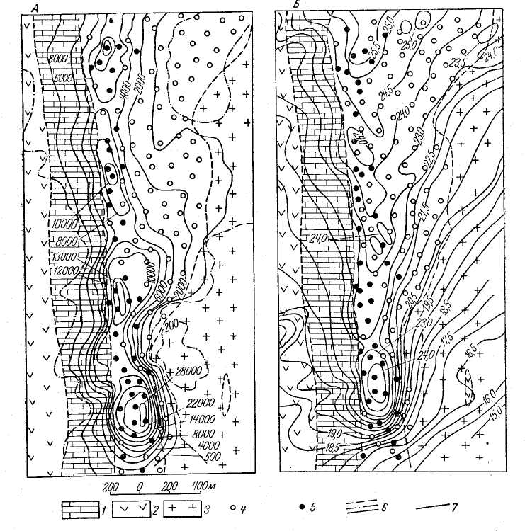
2.23 -сурет - Скарн аймағын зерттеудегі жердегі магниттік іздеу (А) және гравитациялық іздеу (В) жұмыстарының нәтижелері: 1 - әктас, 2 - порфир, 3 - сиенитті порфир, 4 - жалаңаш скарндар, 5 - кен магнетитті скарндар, 6 - гаммадағы ΔZ теріс, нөлдік және оң изолиналар, 7 - миллигаллдегі Δg изолиналар
2.24 -суретте Рудный Алтайдың Камышинское кен орнында геофизикалық әдістермен жүргізілген бақылау нәтижелері көрсетілген. Бөлімнің тән ерекшелігі - борпылдақ шөгінділердің болмауы. Кенді аймақтың бас бөлігі интенсивтілігі 3,7 мГал болатын ауырлық өрісінің аномалиясымен анық жазылған. Келесі суретте Атасу аймағындағы барит-полиметалл кен орнында гравитациялық іздеуді қолдану нәтижелері көрсетілген. Бұл кен орны борпылдақ түзілімдердің едәуір қалыңдығымен сипатталады. Шамамен 80 м тереңдікте жатқан кен денесімен байланысты ауырлық өрісінің ауытқуларын және жер асты рельефінің ерекшеліктерімен байланысты ауырлық өрісінің аномалиясын салыстыру олардың формасы мен қарқындылығы бойынша толық сәйкестігін көрсетеді. Бұл фактілер борпылдақ түзілімдермен жабылған полиметалл кен орындарын іздеу және барлау кезінде гравитациялық іздеу тиімділігінің айтарлықтай төмендеуін көрсетеді. Бұл жағдайда жер асты рельефінің морфологиясын бағалаудың дәлдігі мен егжей –тегжей болуы қажет. Борпылдақ шөгінділер басқан аудандарда полиметаллды минералданумен байланысты ауырлық өрісінің ауытқуларын анықтаудың тереңдігі 80-100 м жететін жыныстардың ыдырауы әсер етеді.
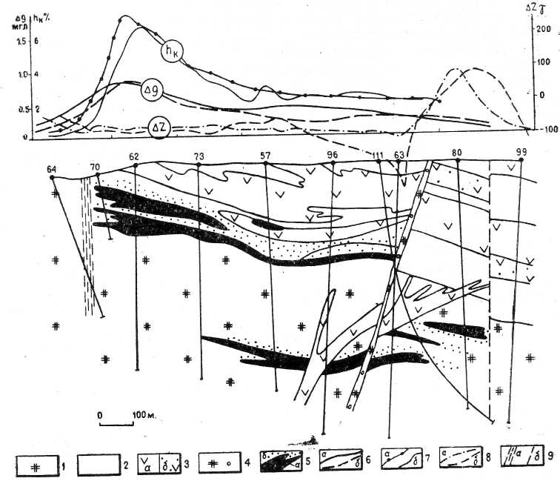
2.24 -сурет - Мыс -мырыш кен орнындағы Δg, ΔZ, ηк теориялық және байқалған қисықтарын салыстыру: 1 - туфтер, қышқыл лавалар, 2 - алевролиттер, 3а, б - диабазалық порфириттер, диабазалар, порфириттер, 4 - альбит -порфириялар, 5 - қатты (а) және таралған (б) мыс -мырыш және полиметалл кендері, 6 - ауырлық қисықтары, 7 - поляризациялану қисықтары; а - теориялық, b - бақыланатын, 8 - магнит өрісінің кернеулігінің қисықтары; а - байқалды, б - теориялық, 9 - ығысу аймағы (а), ақаулар (б)
2.25-суретте мыс пирит кен орындарының бірінің соқыр кенді денесі арқылы геологиялық және гео тығыздықтың қимасы және оның үстіндегі гравиметриялық бақылау нәтижелері көрсетілген. Гео тығыздық секциясы ұңғымалардың өзегінде өлшенген тау жыныстары мен кендердің тығыздығының нақты мәндеріне сәйкес салынған. Тығыздығы 4,50 г / см3 болатын кен денесі орташа тығыздығы 3,20 және 2,92 г / см3 болатын өзгерген тау жыныстарының галоымен қоршалған. Кен денесінен аномальды әсер, сандық есептеулер бойынша, небәрі 0,3 мгл; кенді денеден және кенге жақын өзгерістер аймағынан жалпы әсер 0,6 мгл-ге тең. Нәтижесінде салыстырмалы түрде таяз және терең жатқан руда денесі гравиметриялық түсіріліммен сенімді түрде жазылады.
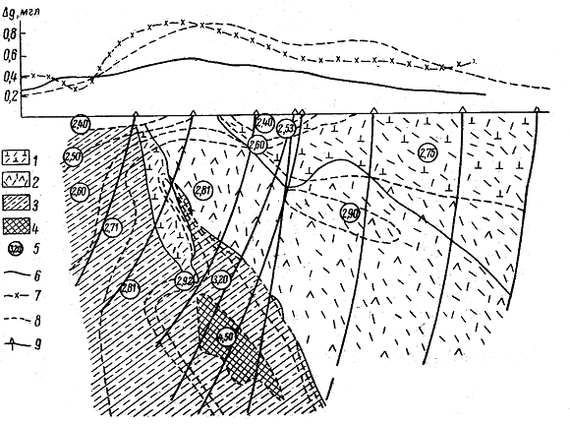
2.25 -сурет - Мыс пирит кен орындарының бірінде гравиметриялық түсіру нәтижелері (Н. С. Шмелев бойынша). 1 - альбитофирлер мен олардың туфтері, 2 - порфириттер мен олардың туфтері, 3 - кварц -хлорит -серицит жыныстары, 4 - массивті пирит, 5 - тығыздығы мен тығыздығы бірдей жыныстардың таралу аймағы, г / см3, есептелген қисық Δg кен денесінен, 7 - түсірілген аймақтық фонмен Δg өлшенген қисығы, 8 - барлық тығыздық шекараларын ескере отырып, кен денесінен есептелген жалпы қисық Δg, 9 – ұңғымалар
Мұнай мен газ кен орындарын іздеуде гравитациялық барлау жұмыстары орасан зор көлемде жүргізіліп, құнды практикалық нәтиже береді. Гравитациялық барлау жұмыстары осы кен орындары байланысқан құрылымдық формаларды іздеу мақсатында жүргізіледі.
Тұз күмбездері ауырлық іздеуде қолданылатын мұнай бар құрылымдық формалардың негізгі түрлері болып табылады. Тұз күмбездері - бұл құрылымдық формалар. Күмбездегі тұздың қалыңдығы бірнеше шақырымға жетеді. Тұз және ілеспе тау жыныстары тығыздығынан негізгі жыныстардан күрт ерекшеленеді. Мұнай кен орындары тұзды күмбезден жоғары көтерілімдерді құрайтын құмды-аргилді тау жыныстарының қабаттарымен шектелген. Тау тұзының тығыздығы дерлік тұрақты (σ = 2,1-2,2), бұл оның өтімділігімен түсіндіріледі, тұз қысыммен ағып, тығыздалмайды. Көп жағдайда күмбез жағында орналасқан тау жыныстарының тығыздығы тұздың тығыздығынан жоғары болады, ал күмбез ауырлықтың айқын қарқынды минимумымен көрінеді. Бұл Эмбен ауданында анық көрінеді. Мұнда гравитациялық минимумдардың үлкен саны байқалады, олардың әрқайсысы тұз күмбезімен байланысты (2.18 -сурет).
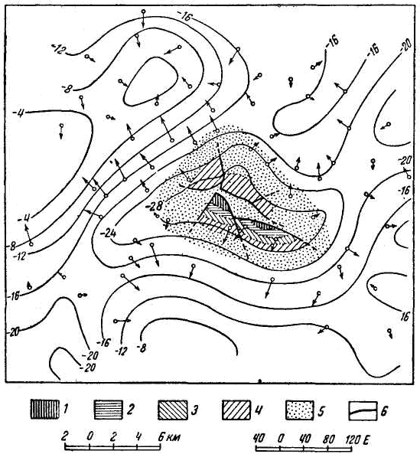
2.18 -сурет - Ембідегі Косчагил тұзды күмбезінің гравитациялық геологиялық картасы: 1 - юра, 2 - неоком, 3 - аптия, 4 - альбий -сеноман, 5 - сенон -турон, 6 – ақаулар
2.19 -суретте Техас шығанағы жағалауындағы қатты тұзды жыныстар әсерінен екі тұзды күмбезге гравиметриялық түсірілім мысалы келтірілген. Суретте топырақтың гравиметриялық профилінде байқалған капроктың (4-5 мГал оң аномалиялары) әсері және оның 310 м ұшу биіктігіндегі ауадағы гравиметриялық профильдегі әлсіреуі көрсетілген.
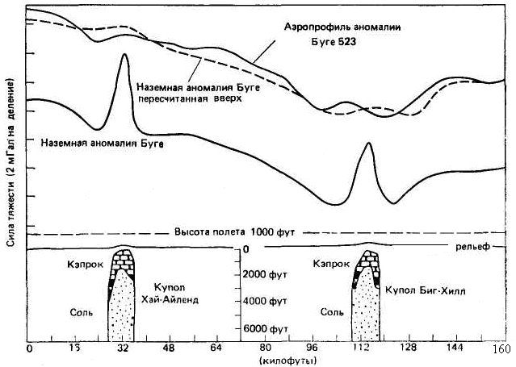
2.19 -сурет - Техас шығанағы жағалауындағы екі тұзды күмбез үстіндегі ауа мен жердің ауырлық күші туралы мәліметтерді салыстыру

